TUYỆT MẬT (TOP_SCT)
Có những hồ sơ tuyệt mật chỉ có thể được công bố ít nhất sau 50 năm nếu trước đó Quốc hội không gia hạn thêm thời gian bảo mật.
Kho lưu trữ có n két sắt chống cháy đánh số từ 1 tới n, đặt dọc thành một hàng dài ở các vị trí cách đều nhau. Cửa sổ tiếp tài liệu nằm ở giữa két k và két k+1. Nếu k = 0 thì có nghĩa là của số nằm ở vị trí trước két 1, kếu k = n thì của số nằm ở vị trí sau két n. Một tài liệu mật được lưu trong một hoặc một vài kẹp hồ sơ chuẩn. Két thứ i chứa được a_{i} kẹp hồ sơ chuẩn, i = 1 ÷ n. Nếu không chứa hồ sơ, két ở trạng thái mở. Sau bỏ hồ sơ vào lưu trữ và đóng cửa két sẽ chuyển sang trạng thái đóng vĩnh viễn, chỉ có thể phá két mới mở hồ sơ ra được và tất nhiên két đó sẽ bị hỏng, không sử dụng được tiếp.
Khi có một hồ sơ gồm b kẹp đưa tới, giá trị b được chuyển cho robot xử lí. Robot sẽ tìm két trống có khả năng lưu trữ đúng b kẹp. Nếu không tồn tại két như vậy thì robot sẽ tìm két trống có a_{i} > b. Trong mọi trường hợp, nếu có nhiều két cùng có thể chọn thì chọn két ở gần cửa sổ nhất. Khoảng cách được tính theo số két nằm giữa cửa sổ và két được chọn. Nếu có thể chọn 2 két cùng khoảng cách thì robot sẽ chọn két với số nhỏ hơn. Nếu tìm được két có thể lưu trữ thì robot phát tín hiệu nhận hồ sơ, tài liệu sẽ được băng chuyền đưa xuống để robot cho vào két. Trong trường hợp không tìm được két phù hợp, robot phát tín hiệu từ chối và tài liệu sẽ được chuyển sang băng chuyền thuộc kho lưu trữ khác.
Có m hồ sơ được chuyển tới, hồi sơ thứ j có b_{j} kẹp. Thông tin về mỗi hồ sơ (lưu trữ ở két nào hay bị chuyển sang kho khác với thứ tự két là -1) được tự động ghi lại và cũng chỉ có thể truy nhập khi hết thời hạn bảo mật.
Tuy vậy, đã là tự động hóa thì không có gì là bí mật. Dựa vào biên bản tiếp nhận hồ sơ người ta có thể xác định được hồ sơ thứ j được lưu trữ ở két nào hay bị chuyển sang kho khác.
Hãy đưa ra thông tin lưu trữ các hồ sơ đã nhận
Dữ liệu vào: Cho tệp văn bản TOP_SCT.INP gồm:
- Dòng đầu tiên chứa 3 số nguyên n, m và k (1 ≤ n, m ≤ 1000, 0 ≤ k ≤ n)
- Dòng 2 chứa n số nguyên a₁, a₂, …, a_{n} (1 ≤a_{i} ≤ 1000, i = 1÷n)
- Dòng thứ 3 chứa m số nguyên b₁, b₂,…,b_{m} (1 ≤ b_{j} ≤ 1000, j = 1 ÷ m)
Kết quả: ghi ra file TOP_SCT.OUT trên một dòng m số nguyên, số thứ j xác định két lưu trữ hồ sơ thứ j, giá trị này bằng -1 nếu hồ sơ bị chuyển sang kho khác, j = 1 ÷ m.
Ví dụ:
TOP_SCT.INP | TOP_SCT.OUT
4 5 2  1 3 2 2  1 1 3 2 1 | 1 2 -1 3 4

HƯỚNG DẪN GIẢI
Nhận xét: Kích thước bài toán không lớn vì vậy không cần sử dụng cấu trúc dữ liệu phức tạp
Với mỗi giá trị b_{j}:
- Tìm vị trí két thỏa mãn gần nhất bên trái của sổ tài liệu
- Tìm vị trí két thỏa mãn gần nhất bên phải cửa sổ chuyển tài liệu
- chọ bà đưa ra bị trí tối ưu trong 2 kết quả
Trong quá trình tìm kiếm cung như ghi nhận: Ưu tiên điều kiện bằng
Nếu tìm thấy két lưu trữ là p: Cho a_{p} = 0 -> két p sẽ tự động bị loại trong quá trình tìm kiếm sau
Tổ chức chứ liệu:
Mảng vector<int> a (n) – lưu dữ liệu vào a_{i}
Xử lí:
- Tìm vị trí thỏa mãn gần nhất bên trái (tương tự như vậy với phía bên phải)
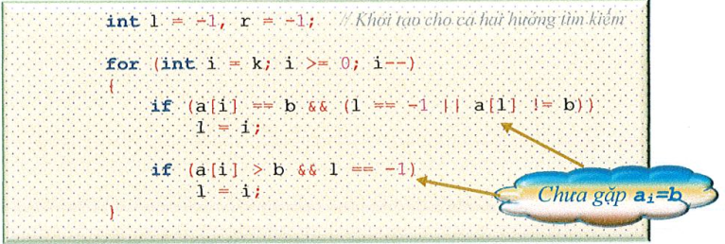
- Ghi nhận kết quả khi có két lưu được
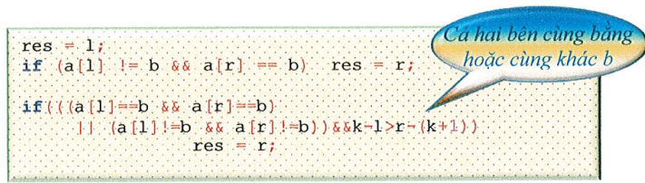
Độ phức tạp: O(nxm)

